Observatorio Efectos Sistema Evaluación por Notas Numéricas en los Escolares

Más de un 90% del personal educativo cree necesario cambiar el sistema de evaluación por notas

- Más del 89% opina que el sistema de evaluación actual no da cabida a distintos tipos de inteligencia
- La evaluación cualitativa es 9 veces más valorada que la numérica
- Un 88% piensa que genera la falsa idea de que lo importante es aprobar y no aprender
- El 92% valora que un sistema de evaluación menos rígido dotaría a los alumnos de aptitudes óptimas para la vida adulta
4 de febrero de 2021. Montessori Canela Internacional, organización centrada en transformar la educación, presenta los resultados de su estudio Observatorio sobre los Efectos del Sistema de Evaluación por Notas Numéricas en los Escolares, en el que han participado 836 docentes y personal educativo de pedagogías tradicionales y alternativas; y de escuelas públicas, privadas y concertadas. El estudio pone de manifiesto los efectos de los sistemas de evaluación por notas numéricas, usado mayoritariamente en las instituciones educativas de todo el mundo para la validación del conocimiento y del proceso de aprendizaje de los alumnos/as.
Inconvenientes del sistema de evaluación por notas numéricas
Más de un 90% de los encuestados puntúa con un 5 cuando se les pregunta en qué grado (del 0 al 10) ven necesario cambiar el sistema de evaluación por notas numéricas. Un 80,8% le da un 7 o más y, más de la mitad de los encuestados (un 56,5%) dice que es necesario cambiarlo, en un 9 o un 10.
En cuanto a los motivos, un 76,9% de las personas encuestadas opina que los niños pierden la motivación de aprender debido al sistema de evaluación actual. Además, el 89,8% cree que el abandono escolar está relacionado con que el sistema de evaluación actual es demasiado estricto y no da cabida a distintos tipos de inteligencia.
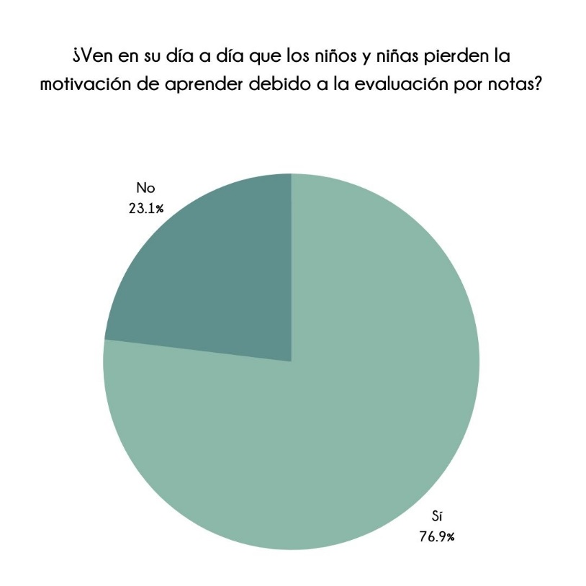
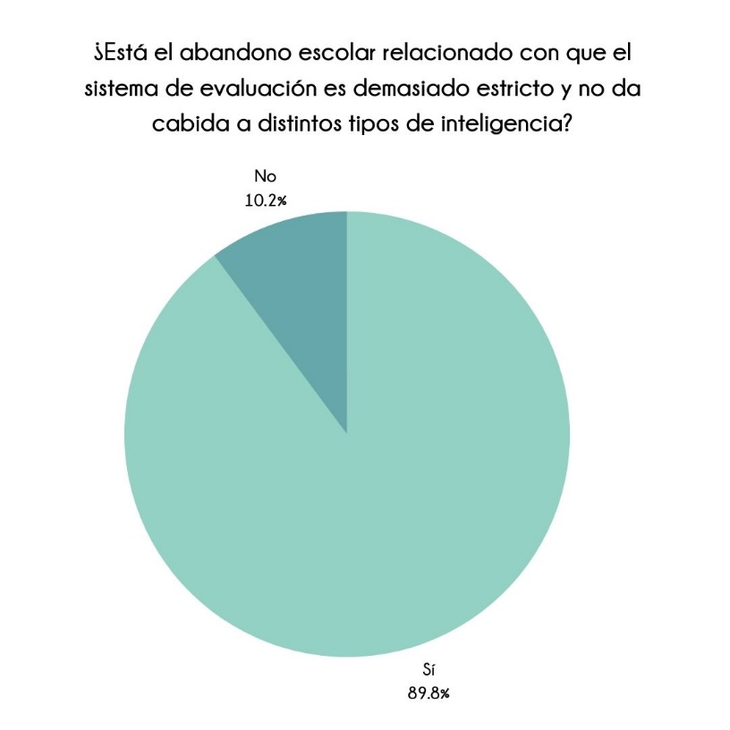

Principales inconvenientes del sistema de evaluación por notas numéricas
Un 78,7% afirma que genera estrés entre el alumnado.
Un 51,3% dice que forja baja autoestima en los alumnos.
Un 88% comunica que el sistema de evaluación por notas numéricas genera la falsa idea de que lo importante es aprobar y no aprender.
Un 52,3% dice que desmotiva a los alumnos.
Un 64,2% opina que solamente evalúa la inteligencia lógica y la capacidad memorística.
Sólo un 0,1% afirma que el sistema de evaluación por notas no tiene inconvenientes.
Y un 4,3% dice que hay otros inconvenientes.

Alternativas al sistema de evaluación por notas numéricas
Un 93,4% de los/as encuestados/as cree que puede haber una alternativa al sistema de evaluación por notas numéricas que permita valorar las capacidades del alumnado.
Del mismo modo, un 92,2% de ellos/as valora que un sistema de evaluación menos rígido que el actual permitiría llegar a los/as alumnos/as a la universidad y a la formación profesional con aptitudes suficientes como para desenvolverse.

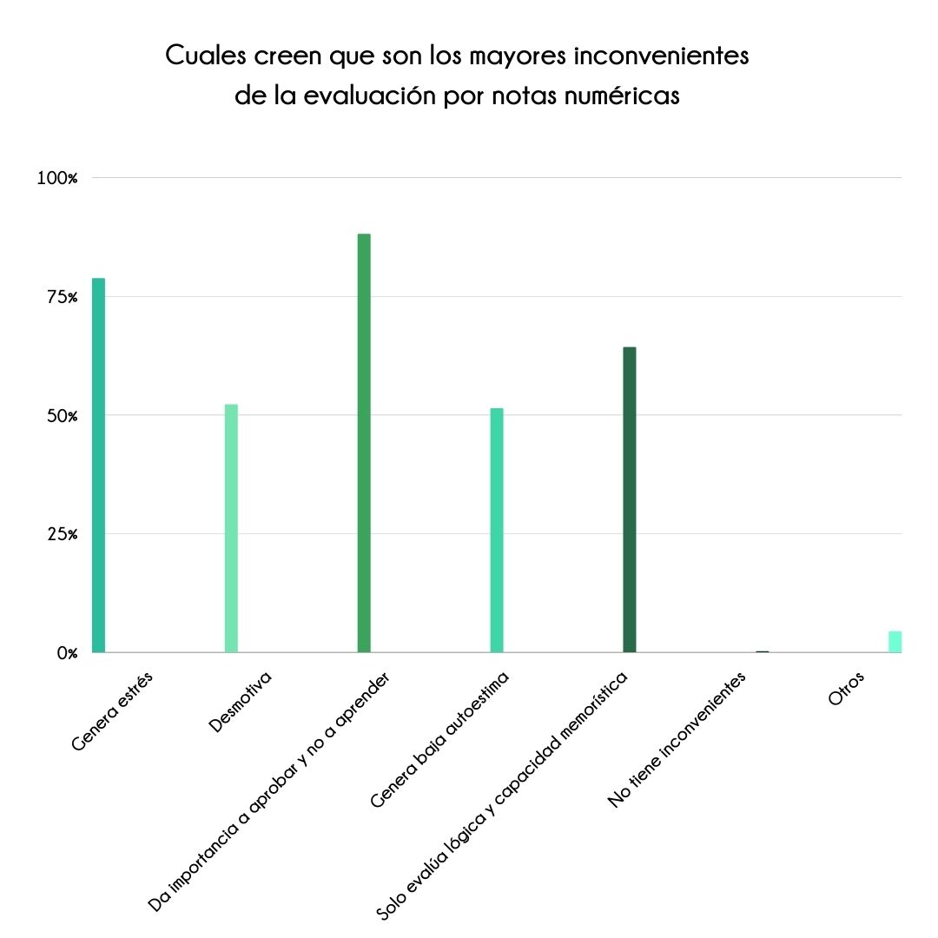
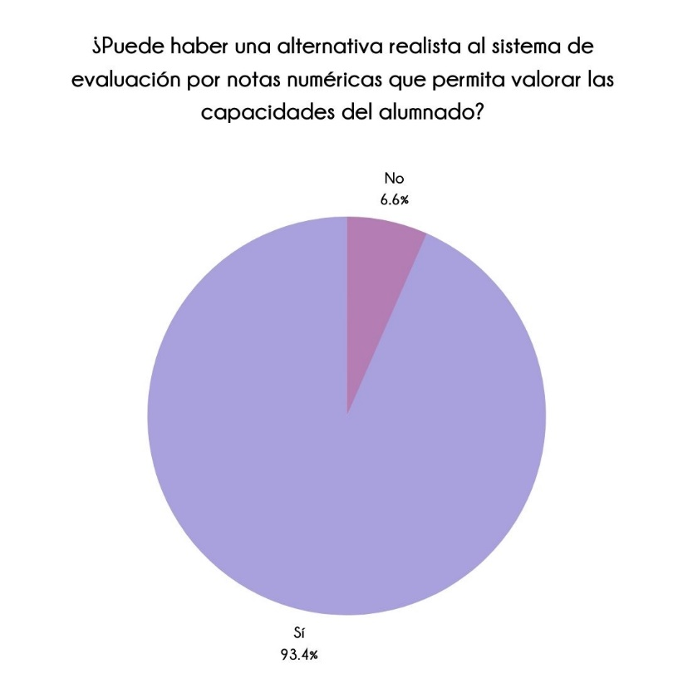
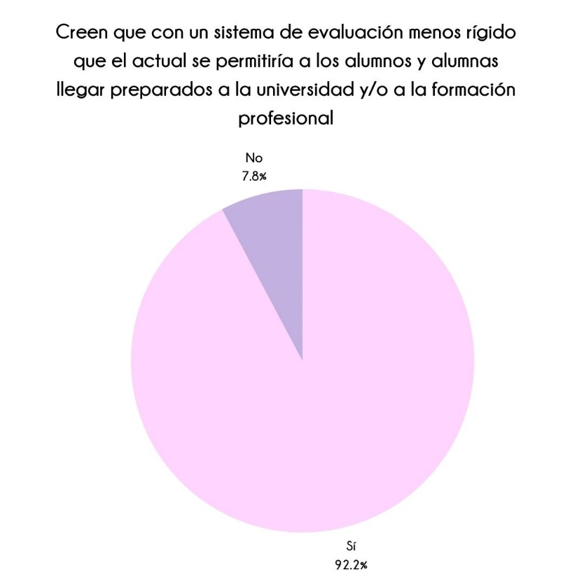
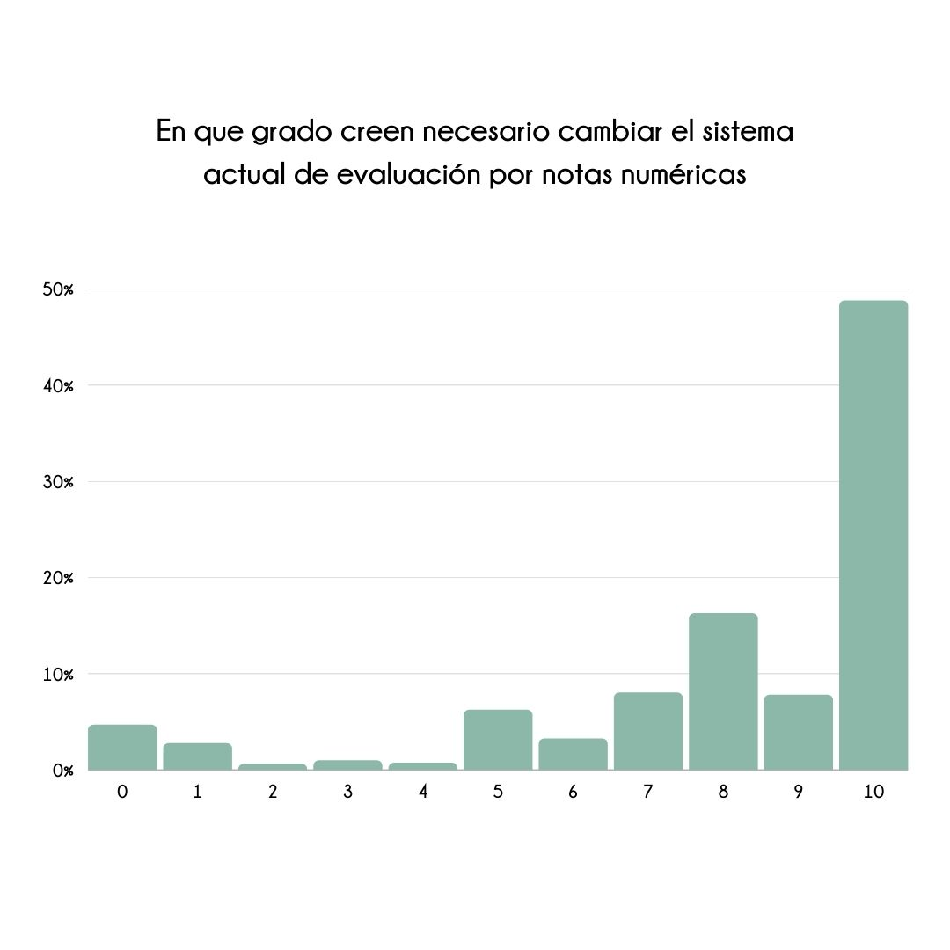
A la pregunta de qué sistemas de evaluación les parece mejor, un 8,1% de las respuestas eran a favor de la evaluación numérica, frente a un 72,7% que apoyaban una evaluación cualitativa (nueve veces más).

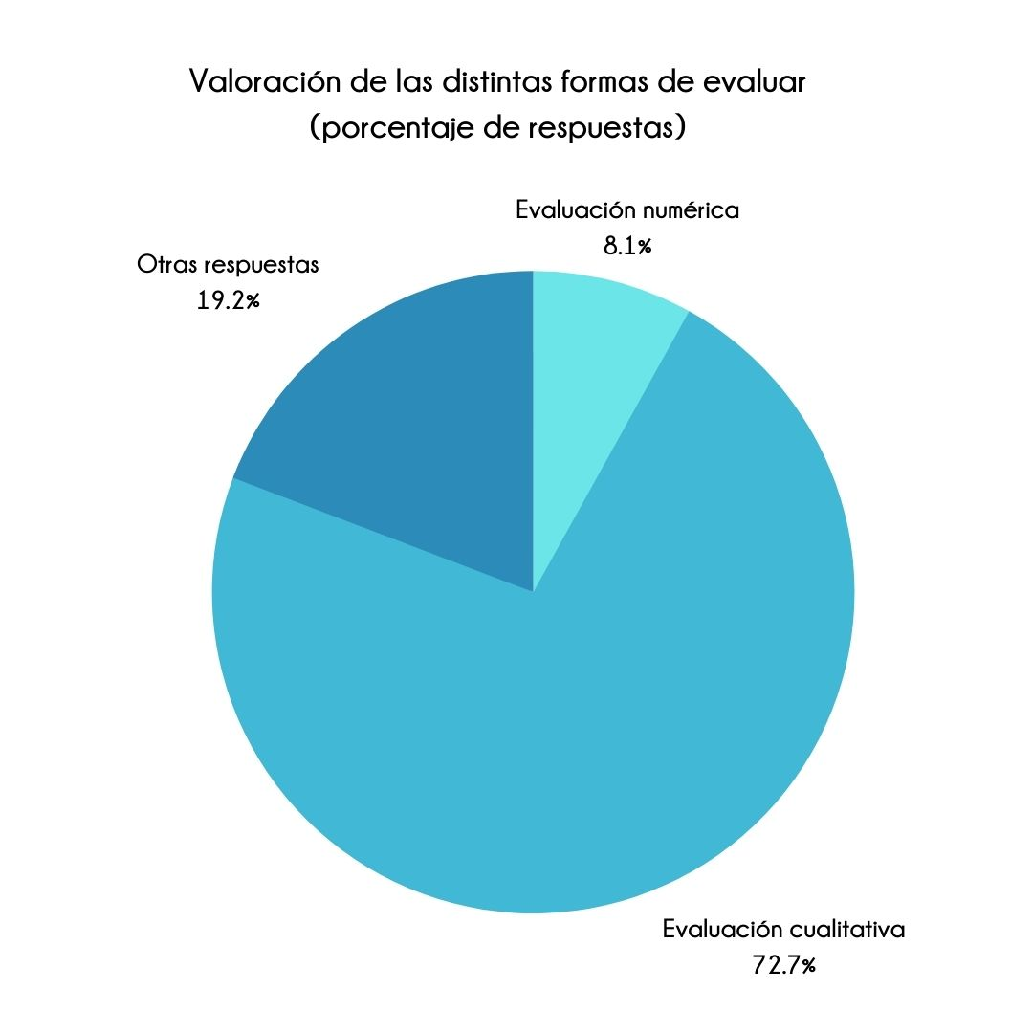

Los encuestados valoran también la forma de evaluar en función de quién la realiza, con posibilidad de dar más de una respuesta. Los resultados son los siguientes.
Sobre las evaluaciones realizadas por el o la docente: sólo un 4% apoya la evaluación numérica, un 66,6% la cualitativa y un 4,4% una evaluación con apto o no apto (o similar).
Respecto a evaluaciones realizadas entre los/as alumnos/as: un 5% defiende la evaluación numérica entre alumnos/as y un 51,3% la evaluación cualitativa entre ellos/as.
En cuanto a la autoevaluación: un 11,2% valora la autoevaluación con notas numéricas, un 65,5% una autoevaluación cualitativa y un 5,3% la autoevaluación con apto o no apto (o similar).
A un 24,8% le parecería bien no poner notas y un 13,7% valora también otras opciones para evaluar.
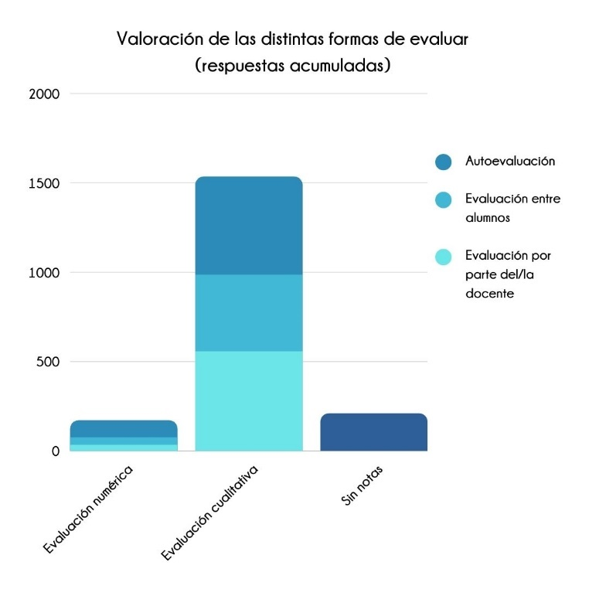

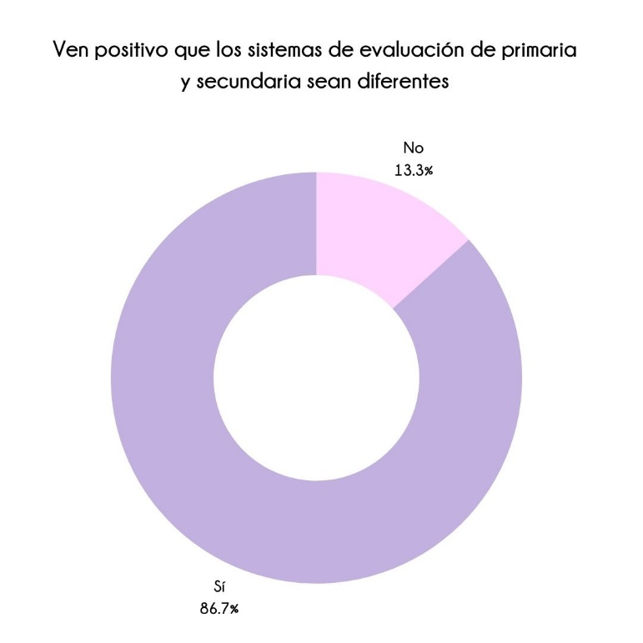
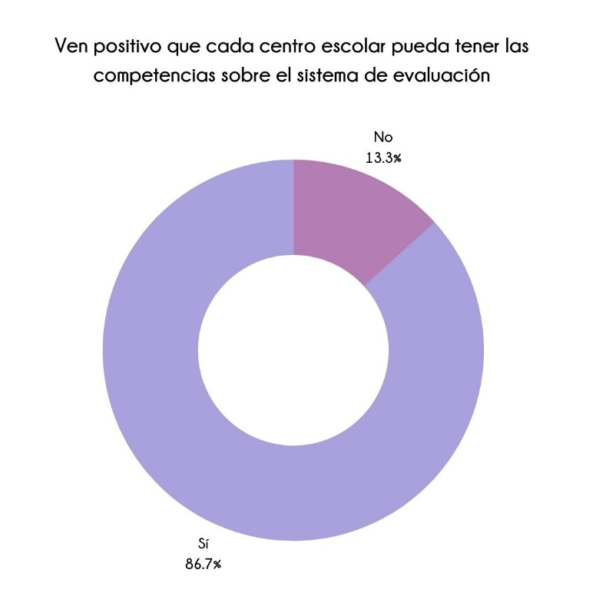
Finalmente, un 86,7% de los/as encuestadas ve positivo que cada centro escolar pueda tener las competencias sobre el método de evaluación. Y un 79,7% valora también positivamente que los sistemas de evaluación entre primaria y secundaria sean distintos.
Sobre Organización Montessori Canela Internacional
La Organización Montessori Canela Internacional (OMCI) es un centro de referencia internacional dedicado a la formación continua para profesores, profesionales vinculados a la educación, y familias, en temas de Educación Montessori, Desarrollo Humano, Neurociencia Educativa y Educación Inclusiva. Tiene sedes en Barcelona, Madrid y Santiago de Chile.
OMCI ha experimentado un crecimiento exponencial desde marzo de 2020 hasta el momento actual. La compañía ha formado en los últimos 10 meses a cerca de 20.000 personas, siendo la cifra de 5.815 desde su institucionalización en 2013 hasta el pasado mes de marzo.
OMCI es una organización pionera que realiza en España y Latinoamérica el Máster y Postgrado de Guías Montessori en sus 4 especialidades, también la formación de Co Guías y Asistentes Montessori. Es la única entidad Montessori cuyos cursos cuentan con el reconocimiento del Departament d’Educació de la Generalitat de Catalunya y su trabajo en red con diferentes entidades y universidades le han permitido optimizar sus programas formativos. Montessori Canela forma también en el trabajo de replanteamiento de escuelas públicas, privadas y concertadas a través de su programa de Transferencia, Diseño e Implementación de Ambientes Preparados para el aprendizaje. Ha asesorado igualmente en proyectos de Escuelas Montessori de nueva creación, con lo cual su trabajo es reconocido en diferentes esferas: Consejerías de Educación, equipos de dirección, maestros y familias. Ha participado y colaborado en diferentes películas-documentales, como Imagine Elephants y La Educación Prohibida.
A través del vínculo y la trilogía niño-escuela-adulto, Montessori Canela busca aportar mejores prácticas de aula y calidad de vida a todas las personas que están involucradas en el proceso educativo de los niños y jóvenes.

Para más información de Prensa:
Newsline
Miguel Ramos – Isabel Rubio
irubio@newsline.es
mramos@newsline.es
Tels.: 93 580 10 12 - 609336891

